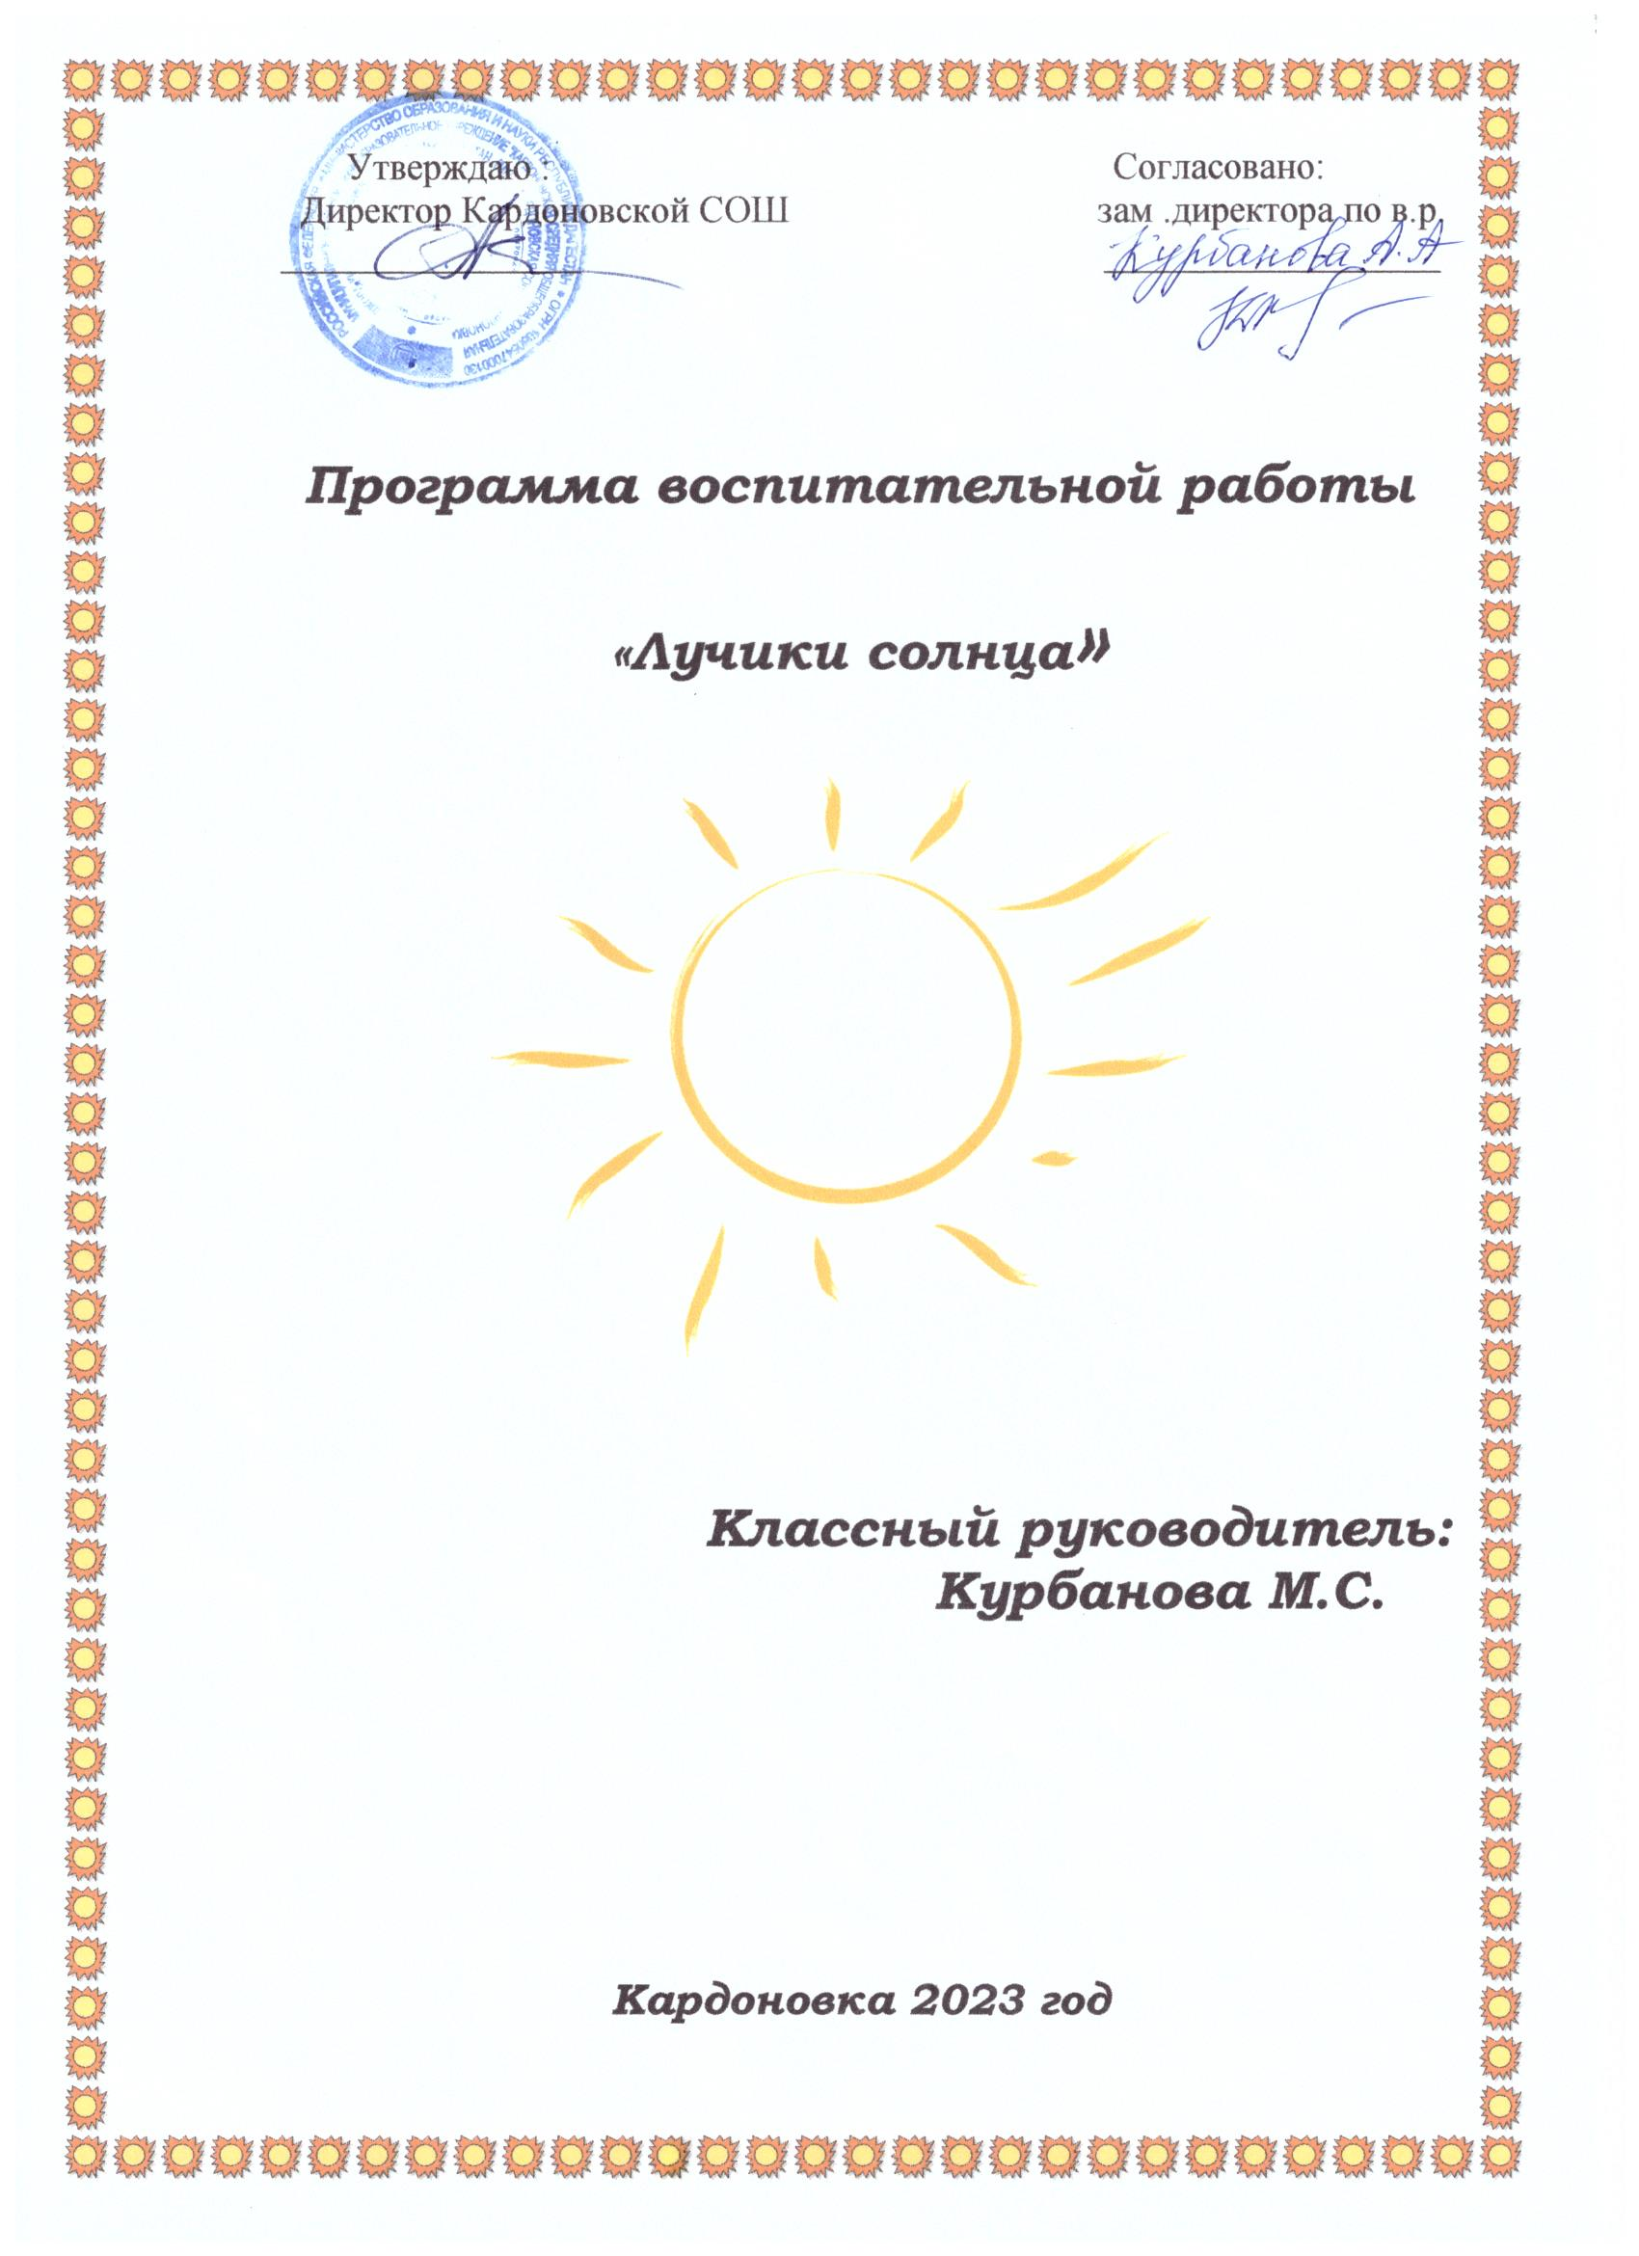

Утверждаю : Согласовано:
Директор Кардоновской СОШ зам .директора по в.р.
________________ __________________

Программа воспитательной работы

«Лучики солнца»


Классный руководитель:
Курбанова М.С.

Кардоновка 2023 год

Содержание

- Программа воспитательной работы
- Календарно-тематический план воспитательных мероприятий по модулям воспитания.
- Календарно-тематический план мероприятий по ранней профилактике правонарушений и социально опасных заболеваний, ДДТТ.
- Календарно-тематическое планирование классных часов.

ПОЯСНИТЕЛЬНАЯ ЗАПИСКА

Цель - формирование у детей навыков самостоятельной деятельности, социальной ответственности, способности чувствовать, понимать другого человека; формирование целостной психологической основы обучения и, в частности формирования у учащихся положительного отношения и интереса к учению.

Основные задачи программы:
- Формировать интерес к процессу и содержанию учебной деятельности.
- Создать условия для развития нравственных качеств личности.
- Формировать коммуникативные навыки, работать над созданием ученического коллектива.
- Создать условия для раскрытия творческого потенциала детей.

Программа направлена на развитие и совершенствование положительных качеств личности ребёнка. Разработана по циклическому принципу для обучающихся в начальной школе и рассчитана на четыре года.

Планируемый результат к концу второго года обучения:
- Создание сплоченного классного коллектива.
- Сформированность нравственного, познавательного, коммуникативного, художественного и физического потенциалов личности младшего школьника.
- Проявление инициативы и ответственности за порученное дело.
- Наличие положительной динамики роста духовно - нравственных качеств личности ребенка.
- Участие в конкурсах, концертах, спортивных соревнованиях.
- Посещение спортивных секций, кружков по интересам.
- Удовлетворенности родителей и учащихся жизнедеятельностью класса.

Формы работы:
- классный час, беседа, обсуждение, консультации, презентации, тренинги, занятия;
- конкурсы, викторины, игры, праздники, мероприятия, походы (туристические, культурологические), представления, выступления, балы, карнавалы, фестивали;
- встречи с интересными людьми, игры по интересам.

Принципы построения воспитательной работы.
1.Принцип открытости.
2. Принцип привлекательности будущего дела.
3. Принцип деятельности.
4. Принцип свободы участия.
5. Принцип обратной связи.
6. Принцип сотворчества.
7. Принцип успешности.

Предполагаемым результатом данной воспитательной программы является формирование у детей навыков самостоятельности: самоанализа, самооценки, самоуправления. Это необходимо учащимся при переходе в среднее образовательное звено. Они должны уметь анализировать свою деятельность, не бояться принимать самостоятельно решение, уметь отвечать за свои поступки, передавать свой опыт своим сверстникам.
Деятельность любого вида должна привести к личному успеху, должна быть не бесполезной для людей, нравственно и экономически значимой.
Ведущие виды деятельности: познавательная, интеллектуальная, эстетическая, физическая, спортивная, духовная.

Направленность класса – развитие и совершенствование положительных качеств личности ребёнка.
Отличительные особенности класса – активность.
Направленность программы: духовно-нравственное воспитание

Отношения педагога и ученика строятся на взаимном уважении, доверии, справедливости и требовательности. Программа предусматривает широкий выбор видов и форм деятельности младших школьников.

Основные модули воспитания

Модуль: Ключевые общешкольные дела

Ключевые дела – это главные традиционные общешкольные дела, в которых принимает участие большая часть обучающихся и которые обязательно планируются, готовятся, проводятся и анализируются совместно педагогическими работниками и обучающимися.
Содержание деятельности:
1. День знаний «Здравствуй школа!»
2. День Учителя, день Матери, новогодние праздники, 23 февраля, 8 марта, День Космонавтики, День Победы.
3. Общешкольные торжественные линейки.

Модуль: Самоуправление класса

Цель: Способствовать тому, чтобы каждый ученик понимал значимость трудовой деятельности, даже будни труд может сделать праздничными днями.

Модуль: Экскурсии, экспедиции, походы

Экскурсии, походы помогают обучающемуся расширить свой кругозор, получить новые знания об окружающей его социальной, культурной, природной среде, научиться уважительно и бережно относиться к ней, приобрести важный опыт социально одобряемого поведения в различных внешкольных ситуациях. На экскурсиях, в походах создаются благоприятные условия для воспитания у обучающихся самостоятельности и ответственности, формирования у них навыков самообслуживающего труда, преодоления их инфантильных и эгоистических наклонностей, обучения рациональному использованию своего времени, сил, имущества. Эти воспитательные возможности реализуются в рамках следующих видов и форм деятельности: регулярные пешие прогулки, экскурсии или походы выходного дня, организуемые в классах классными руководителями и родителями обучающихся: в музей, в картинную галерею, в технопарк, на предприятия.

Модуль: Профориентация

Совместная деятельность педагогических работников и обучающихся по направлению «профориентация» включает в себя профессиональное просвещение обучающихся; диагностику и консультирование по проблемам профориентации, организацию профессиональных проб обучающихся. Задача совместной деятельности педагогического работника и обучающегося – подготовить обучающегося к осознанному выбору своей будущей профессиональной деятельности. Создавая профориентационно значимые проблемные ситуации, формирующие готовность обучающегося к выбору, педагогический работник актуализирует его профессиональное самоопределение, позитивный взгляд на труд в постиндустриальном мире, охватывающий не только профессиональную, но и внепрофессиональную составляющие такой деятельности.

Модуль: Организация предметно-эстетической среды класса

Необходимо важно развивать предметно-эстетическую среду школы и реализовывать ее воспитательные возможности. При условии грамотной организации окружающей предметно-эстетической среды школы, обогащается внутренний мир ученика, развивается у него чувство вкуса и стиля. Формируется позитивное восприятие ребёнком школы, создается атмосфера психологического комфорта, поднимает настроение, предупреждает стрессовые ситуации.
Содержание деятельности:
- благоустройство классных кабинетов, осуществляемое классными руководителями вместе с обучающимися, проявляющее фантазию и творческие способности учащихся, создающее повод для длительного общения педагогов с детьми;
- озеленение школьной и пришкольной территории, разбивка клумб.

Модуль: Курсы внеурочной деятельности

В реализации внеурочной деятельности принимают участие классные руководители, педагог - психолог, учителя - предметники, педагог – библиотекарь, педагоги дополнительного образования, старшие вожатые. Внеурочная деятельность организуется по пяти направлениям развития личности:
• спортивно – оздоровительное;
• социальное;
• общеинтеллектуальное;
• общекультурное;
• духовно – нравственное

Содержание деятельности:
1. Юные спасатели
2. Основы робототехники
3. Шахматы
4. Физическая культура
5. Умники и умницы

Модуль: Школьный урок

Реализация школьными педагогами воспитательного потенциала урока предполагает следующее:
• установление доверительных отношений между учителем и его учениками, способствующих позитивному восприятию учащимися требований и просьб учителя, привлечению их внимания к обсуждаемой на уроке информации, активизации их познавательной деятельности;
• побуждение школьников соблюдать на уроке общепринятые нормы поведения, правила общения со старшими (учителями) и сверстниками (школьниками), принципы учебной дисциплины и самоорганизации;
• привлечение внимания школьников к ценностному аспекту изучаемых на уроках явлений, организация их работы с получаемой на уроке социально значимой информацией - инициирование ее обсуждения, высказывания учащимися своего мнения по ее поводу, выработки своего к ней отношения;
• использование воспитательных возможностей содержания учебного предмета через демонстрацию детям примеров ответственного, гражданского поведения, проявления человеколюбия и добросердечности, через подбор соответствующих текстов для чтения, задач для решения, проблемных ситуаций для обсуждения в классе;
• применение на уроке интерактивных форм работы учащихся: интеллектуальных игр, стимулирующих познавательную мотивацию школьников; дидактического театра, где полученные на уроке знания обыгрываются в театральных постановках; дискуссий, которые дают учащимся возможность приобрести опыт ведения конструктивного диалога; групповой работы или работы в парах, которые учат школьников командной работе и взаимодействию с другими детьми;
• включение в урок игровых процедур, которые помогают поддержать мотивацию детей к получению знаний, налаживанию позитивных межличностных отношений в классе, помогают установлению доброжелательной атмосферы во время урока;
• организация шефства мотивированных и эрудированных учащихся над их неуспевающими одноклассниками, дающего школьникам социально значимый опыт сотрудничества и взаимной помощи;
• инициирование и поддержка исследовательской деятельности школьников в рамках реализации ими индивидуальных и групповых исследовательских проектов, что даст 14 школьникам возможность приобрести навык самостоятельного решения теоретической проблемы, навык генерирования и оформления собственных идей, навык уважительного отношения к чужим идеям, оформленным в работах других исследователей, навык публичного выступления перед аудиторией, аргументирования и отстаивания своей точки зрения

Модуль: Классное руководство

Осуществляя работу с классом, классный руководитель (наставник, тьютор и т.п.) организует работу с коллективом класса; индивидуальную работу с обучающимися вверенного ему класса; работу с учителями-предметниками в данном классе; работу с родителями обучающихся или их законными представителями, с учетом возрастных особенностей обучающихся.

Модуль: Работа с родителями

Работа с родителями или законными представителями обучающихся осуществляется для более эффективного достижения цели воспитания, которое обеспечивается согласованием позиций семьи и школы в данном вопросе. Работа с родителями или законными представителями обучающихся осуществляется в рамках следующих видов и форм деятельности:
- классный родительский комитет, участвующий в решении вопросов воспитания и социализации их обучающихся;
- общешкольные родительские собрания;
- родительские всеобуч;
- помощь со стороны родителей в подготовке и проведении общешкольных и внутриклассных мероприятий воспитательной
направленности;
- индивидуальное консультирование c целью координации воспитательных усилий педагогических работников и родителей.

Родительские комитет класса:
1.Хизриева Ф.
2.Гусейнова Х.
3.Абдуразакова Х.

План работы с классным коллективом на 2023 - 2024учебный год
МОДУЛИ | Сентябрь | Октябрь | Ноябрь | Декабрь | Январь | Февраль | Март | Апрель | Май
Ключевые классные дела | - День знаний «Здравствуй школа!»  - Классный час в рамках Всероссийского Дня солидарности в борьбе с терроризмом | - День пожилого человека  - День учителя  - Выставка рисунков «Дары осени»  - 28-30 октября – День Интернета. Всероссийский урок безопасности школьников в сети Интернет. | - День народного единства  - День матери | - Единый урок, посвященный Конституции РФ  - Праздник «Новогодний серпантин»  -Поздравитель ная почта | - Классная акция, посвященная всемирному дню «Спасибо» | - Выставка рисунков к 23 февраля.  Поздравление мальчиков. | - Классный час «Мамин день»  - Беседа «Берегите своих мам» | - Беседа ко Дню космонавтики «Ю. А. Гагарин – первый человек-космонавт»  - Игра «Самый находчивый» | - 9 мая – Урок Памяти  - Поделка «Открытка ветерану»  - Презентация «Окончание 2 класса. Наши достижения»
Самоуправление класса | Дежурство в классе. | Дежурство в классе. | Дежурство в классе. | Дежурство в классе. | Дежурство в классе. | Дежурство в классе. | Дежурство в классе. | Дежурство в классе. | Дежурство в классе.
Классное медиа |  | - Видеоролик «О бабушках и дедушках» | - Видеоролик «О моей маме…»  - День рождения Деда Мороза | - Новогодний видеоряд |  |  |  |  | Книжная выставка «Они защищали Родину»
Экскурсии, экспедиции, походы | - День рождение класса | - Поход в библиотеку | - Поход на каток | - Праздник «Новогодний серпантин»
Профориентация |  | - Классный час «Известные люди нашего округа» | Проведение мероприятий «Удивительный мир профессий» | - Беседа «Мои увлечения и интересы» | - День профессий | - Творческая работа «Профессия моего папы» | - Творческая работа «Профессия моей мамы» | - Видеоролик «Профессии моих родителей» | - Моя мечта о будущей профессии
Курсы внеурочной деятельности | Юные спасатели, Основы робототехники, Шахматы, Физическая культура, Умники и умницы;  Разговоры о важном, развитие функциональной грамотности, социокультурные истоки.
Школьный урок | - Тематический урок посвященный Дню Знаний | - Ролевая игра «Учимся дружить» | - День народного единства | - Единый классный час «Югра – мой край родной». | - Презентация «Путь к грамотности» | - Урок-беседа ко Дню Защитника Отечества. | - Урок, посвящённый Международному женскому дню.  - Беседа «Зачем быть вежливым?» | - Игра «Самый находчивый» | - Беседа «Кто такие ветераны?»
Классное руководство | -Организационные классные ученические собрания «Правила внутреннего распорядка. Правила поведения в школе». Составление социального паспорта класса. | - Работа с учителем физкультуры | - Проведение инструктажей перед осенними каникулами.  -Индивид.работа с обучающимися | - Работа с родителями или законными представителями.  Мастерская Деда Мороза – украшение класса |  | - Проведение инструктажей по дополнительным каникулам | -Индивид.работа с обучающимися |  | -Индивидуал. работа с обучающимися
Организация предметно-эстетической среды класса | «С днем рождения, любимая школа!» | Уход за комнатными растениями. | Выставка рисунков, посвященных событиям и памятным датам | «Зимний вернисаж» | Классный уголок | Уход за комнатными растениями. | Конкурс рисунков «Моя мама» | Классный уголок | Трудовые десанты по уборке класса
Работа с родителями | Родительское собрание  22.09.2022 | Индивидуальные беседы «Трудности адаптации первоклассников к школе» | Работа с родителями по профилактике правонарушений среди учащихся | Родительское собрание 15.12.2022 | Индивидуальные консультации по вопросам обучения и воспитания | Работа с родителями по профилактике правонарушений среди учащихся | Родительское собрание  23.03.2023 | Работа с родителями по профилактике правонарушений среди учащихся | Родительское собрание  18.05.2023

План профилактической работы с классным коллективом на 2023 -2024 учебный год

Направления | Сентябрь | Октябрь | Ноябрь | Декабрь | Январь | Февраль | Март | Апрель | Май
Профилактика ДДТТ | Беседа «Твой безопасный маршрут до дома» | Игра «Я - пассажир» | «Дорожная азбука» | Новогодняя акция «Безопасные каникулы» | Ролевая игра «Учись быть пешеходом» | Урок безопасности «Это должен знать каждый» | Игра «Светофор» | Урок-исследование «Знакомство с дорожными знаками» | Инструктаж «Безопасное лето»
Профилактика пожарной безопасности | Беседа «Один дома» | «Правила проведения при возникновения пожара дома» |  | «Капризы новогодней елки» | Беседа «Не играй с огнем» | «Детские шалости с огнем и их последствия» (чтение рассказов) | Причины возникновения пожаров (презентация) |  | Спички не тронь – в спичках огонь!
Профилактика употребления ПАВ | Игра «В мире вредных привычек» |  |  |  | Презентация «Мы за ЗОЖ» |  |  | Конкурс рисунков «Здоровье – это здорово»
Профилактика правонарушений | Беседа «Ответственность за нарушения правил поведения» |  | Беседа «Твои дела в твоих поступках» |  |  | Рассказ об угрозах Интернета
Профилактика травматизма и безопасности жизни | Видеоролик «Куда приводит непослушание» |  | Осторожно, гололёд. | Безопасный новый год | Зимние травмы |  | Беседа «Чтобы не случилось беды» |  | Инструктаж «Это надо знать»
Профилактика заболеваний | Беседа о режиме дня школьника | «Когда ребенок один дома» | Инфекционные заболевания. Меры безопасности. | В здоровом теле здоровый дух! | Если хочешь быть здоровым – закаляйся! |  | Стенгазета «Мы за ЗОЖ» |  | Акция «Переменка здоровья»

Календарно – тематическое планирование классного часа
на 2023 – 2024 учебный год

№ | Тема классного часа | План | Факт
1 | Зачем я учусь?
2 | Где мы живём?
3 | Мечтаю летать.
4 | Традиции моей семьи.
5 | Если бы я был учителем.
6 | Отчество – от слова отец.
7
8 | Я и моя семья (составляем семейное древо).
9 | Что такое единство народа.
10 | Память времён.
11 | Самое главное слово на земле.
12 | Какие в нашей стране есть символы.
13 | Если ты добрый, это хорошо.
14 | С чего начинается Родина…
15 | Где записаны права человека?
16 | Светлый праздник Рождества.
17 | Умеем ли мы мечтать?
18 | Виртуальный я – что можно и что нельзя?
19 | … осталась одна Таня.
20 | Мы идём в театр. А что это значит?
21 | Как становятся учёными?
22 | Россия в мире.
23 | Кому я хочу сказать «спасибо»? (ко Дню защитника Отечества)
24 | Заряд на добрые дела.
25 | Мамы разные важны.
26 | Что такое гимн?
27 | Путешествие по Крыму.
28 | Что на что похоже: зачем человеку воображение?
29 | Какие поступки делают человека великим? (о первом полёте человека в космос)
30 | Надо ли вспоминать прошлое?
31 | Где можно увидеть нетронутую природу?
32 | Без труда не выловишь рыбку из пруда.
33 | Мужество, честь отвага. Что это и откуда берётся в человеке?
34 | Вместе весело шагать по просторам…
35 | Мой самый счастливый день.

День знаний. Правила поведения в школе».
2 неделя | День Государственного герба и Государственного флага России./ «Дружба – чудесное слово».
3 неделя | «Мы пассажиры». / « Осторожно! Вирусы!».
4 неделя | «Один дома. Правила безопасности». /«Улица полна неожиданностей».
5 неделя | «Все профессии важны, все профессии нужны». День учителя.
6 неделя | «Профессия моей семьи».
7 неделя | «Земля – наш дом!».
8 неделя | «Сохраним планету Земля».
II Четверть
1 неделя | «День народного единства – история и современность».
2 неделя | «Птицы - наши друзья».
3 неделя | «Кто такой дед Мороз? Сколько ему лет?».
4 неделя | «Всё о маме и всё для мамы!»
5 неделя | «Откуда к нам пришли книги?».
6 неделя | «Путешествие по творчеству детских писателей».
7 неделя | «История и традиция праздника Новый год».
8 неделя | «В дверь стучится Новый год!»
III Четверть
1 неделя | «Зимние забавы».
2 неделя | «Удивительный мир научных открытий и изобретений!».
3 неделя | «Блокада Ленинграда».
4 неделя | «Умей ценить своё и чужое время».
5 неделя | «А. С. Пушкин и его сказки».
6 неделя | «Папа может всё!»
7 неделя | «День Защитника Отечества!»
8 неделя | «8 марта – международный женский день!»
9 неделя | «Масленица».
10неделя | «Путешествие в Экоград».
IV Четверть
1 неделя | «Книга – лучший друг ».
2 неделя | «Удивительный мир фантазий»
3 неделя | « Космос»
4 неделя | «Красная книга. Планета в опасности
5 неделя | «Как стать волшебником»
6 неделя | «Пасха»
7 неделя | «77 лет со дня Победы в ВОВ»
8 неделя | «И этот год всех сблизил нас!»
Всего: | 34 часа

